Tài liệu đặc tả phần mềm SRS
ĐẠI HỌC BÁCH KHOA HÀ NỘI
TRƯỜNG CÔNG NGHỆ THÔNG TIN VÀ TRUYỀN THÔNG

Tài liệu đặc tả phần mềm SRS
Hệ thống đặt hàng nhập khẩu
Học phần: Phát triển phần mềm theo chuẩn ITSS
Mã học phần: IT4549
Nhóm 15
Báo cáo cá nhân
Nguyễn Hữu Nhân - 20235798
Hà Nội - 2026

Tài liệu đặc tả phần mềm SRS
Bài nộp trình bày phạm vi nghiệp vụ, actor, use case tổng quan, use case phân rã và đặc tả chi tiết cho các chức năng của hệ thống đặt hàng nhập khẩu.

Phân công nhiệm vụ
Thành viên | MSSV | Use case phụ trách
Nguyễn Hữu Nhân | 20235798 | UC006 - ReceiveAndReconcileGoods
Vũ Đức Hoàng Anh | 20235658 | UC001 - ManageImportRequests, UC007 - ManageSystem
Trần Đăng Sinh | 20235821 | UC003 - CollectInventoryData
Phan Khánh Vũ | 20235880 | UC004 - PlanImportAllocation
Lương Quốc Khánh | 20235754 | UC005 - PlaceOverseasOrders
Nguyễn Quý Đức | 20235682 | UC002 - ManageSiteInformation

Phạm vi use case
Mã | Use case | Mục tiêu
UC-006 | ReceiveAndReconcileGoods | Ghi nhận hàng nhập kho, đối chiếu thiếu thừa và cập nhật tồn kho nội bộ.

Đặc tả use case

UC-006 - ReceiveAndReconcileGoods
Ghi nhận hàng nhập kho, đối chiếu thiếu thừa và cập nhật tồn kho nội bộ.
Mục | Nội dung
Tác nhân | WarehouseManagementDepartment, InternationalOrderingDepartment
Tiền điều kiện | OverseasOrder đã phát hành; WarehouseManagementDepartment có quyền tiếp nhận và kiểm hàng.
Hậu điều kiện | GoodsReceipt, ReceiptLine và WarehouseStock được cập nhật; sai lệch được lưu để xử lý tiếp.

Luồng sự kiện chính
STT | Thực hiện bởi | Hành động
1 | InternationalOrderingDepartment | Cung cấp số lượng đặt kỳ vọng cho WarehouseManagementDepartment.
2 | WarehouseManagementDepartment | Ghi nhận thông tin lô hàng thực tế khi hàng về kho.
3 | System | So sánh receivedQuantity với orderedQuantity theo từng merchandise.
4 | WarehouseManagementDepartment | Xác nhận kết quả kiểm nhận sau đối soát.
5 | System | Cập nhật WarehouseStock theo số lượng thực nhận.

Luồng sự kiện thay thế
STT | Thực hiện bởi | Hành động
3a | System | Phát hiện sai lệch và yêu cầu nhập discrepancyNote.
5a | System | Sai lệch vượt ngưỡng, hệ thống cảnh báo InternationalOrderingDepartment.

Dữ liệu đầu vào
STT | Trường dữ liệu | Mô tả | Bắt buộc | Điều kiện hợp lệ | Ví dụ
1 | orderReference | Mã đơn cần kiểm nhận | Có | Tồn tại và đã phát hành | PO-2026-0008
2 | receivedQuantity | Số lượng thực nhận | Có | Số nguyên không âm | 145
3 | orderedQuantity | Số lượng đã đặt | Có | Số nguyên dương | 150
4 | discrepancyNote | Ghi chú sai lệch | Không | Bắt buộc khi receivedQuantity khác orderedQuantity | Thiếu 5 đơn vị do hư hỏng vận chuyển

Hình ảnh và file Astah

Danh mục hình ảnh
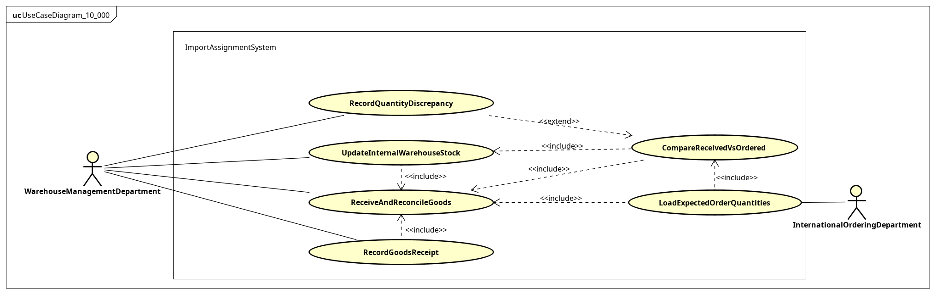
Use case phân rã UC006 - ReceiveAndReconcileGoods
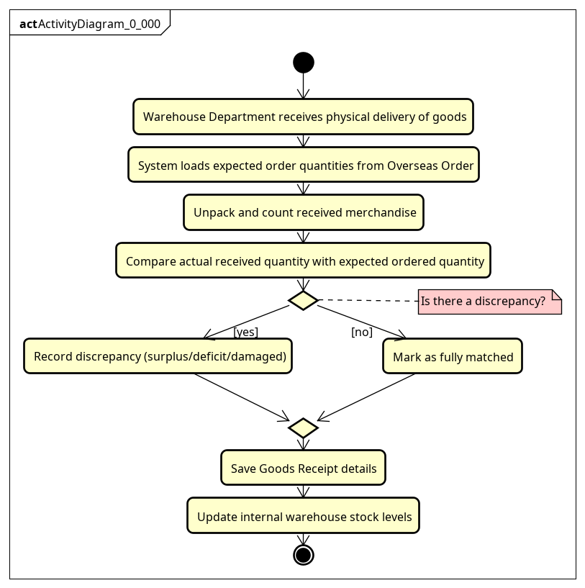
Activity diagram UC006 - ReceiveAndReconcileGoods

File Astah
- astah/UC006_ReceiveAndReconcileGoods_all.asta

